# Опис програмного забезпечення

## Діаграма класів програмного забезпечення

Опис класів, зав’язків і посилання не рисунок (діаграму), ця діаграма приклад, вона може бути невірна.

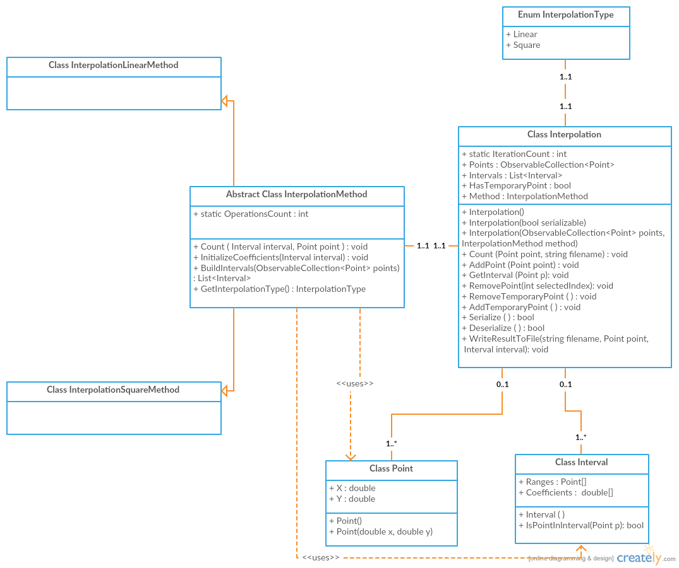

Рисунок 4.1 – Діаграма класів

## Опис методів частин програмного забезпечення

### Стандартні методи

У таблиці 1.1 наведено …

– Стандартніметоди

|  |  |  |  |  |  |  |
| --- | --- | --- | --- | --- | --- | --- |
| № п/п | Назва классу | Назва функції | Призначення функції | Опис вхідних параметрів | Опис вихідних параметрів | Заголовний файл |
|  |  |  |  |  |  |  |

### Користувацькі методи

У таблиці 1.2 наведено …

– Користувацькі методи

|  |  |  |  |  |  |  |
| --- | --- | --- | --- | --- | --- | --- |
| № п/п | Назва классу | Назва функції | Призначення функції | Опис вхідних параметрів | Опис вихідних параметрів | Заголовний файл |
|  |  |  |  |  |  |  |